Хабибуллина Валентина Николаевна,
МБДОУ «Детский сад №99» г. Казань

Дидактическая игра
«Пищевые цепочки»

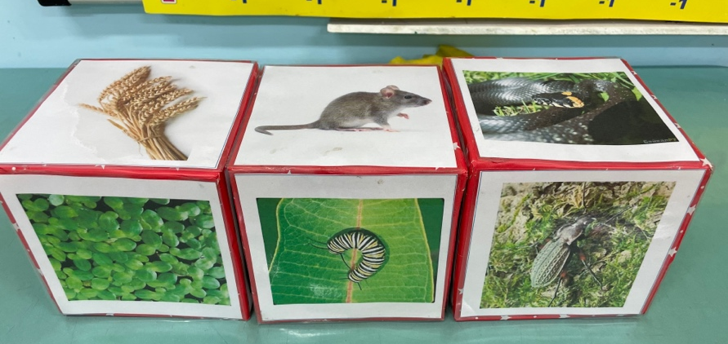

Игра “Пищевые цепочки на лугу и воде”
Цель: закрепить знания детей о пищевых связях на лугу, в водоеме; применять уже имеющиеся знания, учить составлять правильные пищевые цепочки.
Возраст: дети старшего дошкольного возраста.
Оборудование: кубики с изображением
Правила игры: в игре участвуют 2-4 ребенка. Детям раздаются кубики, с изображением обитателей луга и водоема. Дети должны разложить цепочку, кто кем питается.
клевер - гусеница – птица (трясогузка)
злаковые травы - грызуны – змея
кустарник – косуля – росомаха
картофель – колорадский жук – жужелица
ряска – лещ – щука
вишня – тля – божья коровка
За каждую правильно собранную пищевую цепочку, ребенок получает фишку-карточку с изображением бабочки. Кто больше наберет фишек, тот победил.
